**1017: 表面积和体积**

Time Limit: 1 Sec  Memory Limit: 128 MB  
Submit: 7309  Solved: 4081  
  
[Submit](http://acm.zzuli.edu.cn/zzuliacm/submitpage.php?id=1017)[Status](http://acm.zzuli.edu.cn/zzuliacm/problemstatus.php?id=1017)[Web Board](http://acm.zzuli.edu.cn/zzuliacm/bbs.php?pid=1017)

**Description**

    读入5个整数a, b, c, d 和 e，计算物体的表面积和体积。你可以想像该物体是一个长宽高为a, b, c 的长方体，每一面中央都是凹进去的，而凹进去的深度为 d，沒凹进去的边框宽度 e。

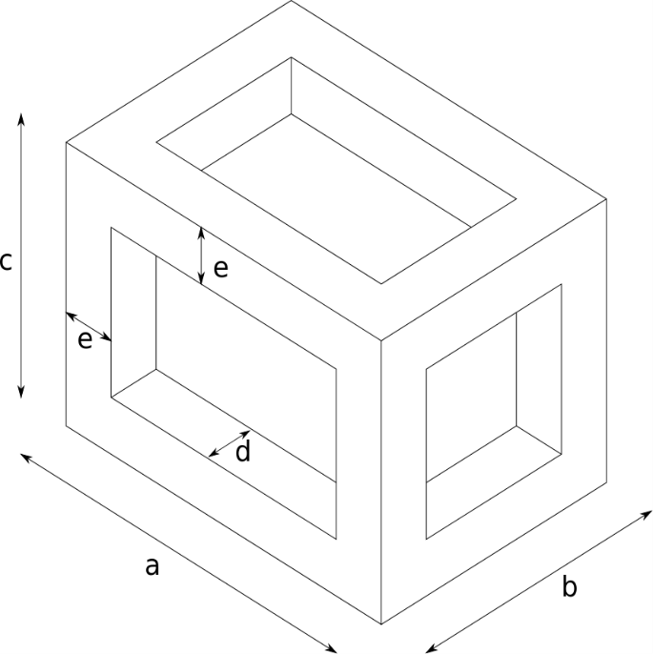

**Input**

5个整数a, b, c, d 和 e，含义如上所述。

**Output**

输出两个整数，即物体的表面积和体积，用空格隔开。输出单独占一行。

**Sample Input**

7 8 9 1 2

**Sample Output**

478 410

**HINT**

**Source**

[***](http://acm.zzuli.edu.cn/zzuliacm/problemset.php?search=***)

**[html]** [view plain](http://blog.csdn.net/sinat_25926481/article/details/48053229) [copy](http://blog.csdn.net/sinat_25926481/article/details/48053229)

[print?](http://blog.csdn.net/sinat_25926481/article/details/48053229)

1. #include**<stdio.h>**
2. int main(void)
3. {
4. int a, b, c, d, e;
5. int x, y, z;
7. scanf("%d%d%d%d%d",&a, &b, &c, &d, &e);
8. x = a-2*e;
9. y = b-2*e;
10. z = c-2*e;
12. //多出来的表面共24个，有3个规格各8个，宽度都是d，长度分别是x, y, z
13. printf("%d ",(2 * (a*b + b*c + c*a)) + 8 * x* d + 8 * y* d + 8 * z* d);
15. //计算体积时，凹陷的部分有6个，有3个规格各2个，深度都是d, 长宽为(x, y)、(x, z)、(y, z)
16. printf("%d\n", a * b * c - 2 * x * y * d - 2 * x * z * d - 2 * y * z * d );
17. return 0;
18. }